HISTOIRE. THEME 1. CHRETIENTES ET ISLAM (VIe-XIIIe SIECLES), DES MONDES EN CONTACT.
Leçon 1. Deux empires chrétiens au Moyen Age : l’empire carolingien et l’empire byzantin.
HISTOIRE. Thème 1. Chrétientés et islam (VIe-XIIIe siècle), des mondes en contact.
Ce thème se divise en 3 leçons :
Leçon 1. Deux empires chrétiens au Moyen Age : l’empire carolingien et l’empire byzantin.
Leçon 2. Le monde musulman : pouvoirs, sociétés, cultures.
Leçon 3. Les contacts entre chrétiens et musulmans en Méditerranée.
Vue globale : le plan du cours :  Leçon 1. Deux empires chrétiens au Moyen Age : l’empire carolingien et l’empire byzantin.  I-Des empires héritiers de l’empire romain  II-Des empereurs très puissants.  III-Des mondes menacés  Leçon 2. Le monde musulman : pouvoirs, sociétés, cultures.  I-La naissance d’une nouvelle religion : l’Islam.  II-La diffusion de l’Islam et la création d’un empire  III-La naissance d’une civilisation brillante.  Leçon 3. Les contacts entre chrétiens et musulmans en Méditerranée.  I-Des affrontements militaires.  II-Des échanges commerciaux et culturels.  Idées clés (vocabulaire, notions importantes) :  Leçon 1. Empire/empereur ; carolingien/byzantin ; « basileus » ; sacré ; christianisme ; schisme ; l’Eglise ; catholique / orthodoxe.  Leçon 2. Islam ; musulman ; la révélation ; un prophète, l’hégire ; le Coran ; un calife ; une mosquée ; les souks (marchés).  Leçon 3. Croisade ; Etats latins d’Orient ; Reconquista. | Compétences du nouveau Socle  renforcées au cours de cette leçon :  -Pratiquer différents langages en histoire (récits, images, sources diverses)  -Analyser et comprendre un document  Repères chronologiques à connaître  Leçon 1. 800 : couronnement de Charlemagne  1054 : le schisme (séparation) entre les Eglises catholique et orthodoxe.  Leçon 2. Vers 570 : Naissance de Mahomet  Vers 610 : Mahomet reçoit la révélation (vers l’âge de 40 ans)  622 : L’Hégire (le départ de Mahomet pour Médine).  630 : Mahomet revient à La Mecque et détruit les idoles.  Leçon 3. 1095-1099 : la première croisade ; XIe-XVe siècle : la Reconquista.  Personnages clés à connaître  (qui sont-ils ? Quels ont été leur rôle ?) :  Leçon 1. L’empereur Charlemagne (Occident) ; l’empereur Justinien (Orient)  Leçon 2. Mahomet ; le calife Al-Mamûn.  Leçon 3. Le pape Urbain II ; Goderoy de Bouillon ; quelques savants dans le monde musulman : Averroès et Maïmonide.
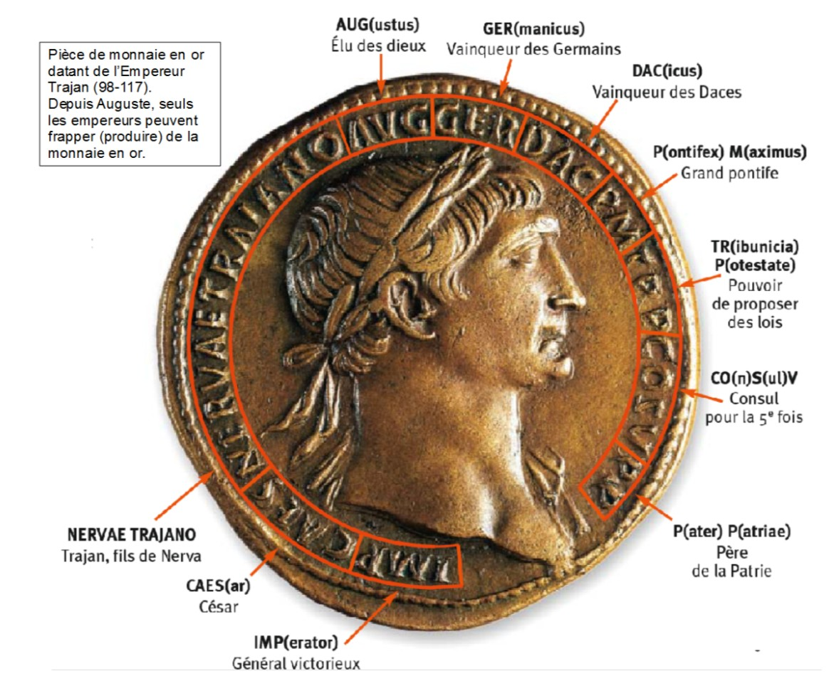
RAPPELS : Un grand empire étudié en 6e : l’empire romain :
1)L’empereur romain a tous les pouvoirs :

Armée

Religion

Lois

Gouvernement

Source : http://martial.berthot.free.fr
2)Depuis l’empereur Constantin, l’empire romain est chrétien.

3)Il a été divisé en deux : l’empire romain d’Occident qui disparait en 476 et l’empire romain d’Orient (ou empire byzantin) dont la capitale est Constantinople (Byzance) qui a survécu.

Définitions : un empire : territoires réunissant plusieurs peuples sous le pouvoir d’un empereur.
Occident : l’ouest. Orient : l’est.
Christianisme / religion chrétienne : religion basée sur la personne de Jésus.

I-Des empires héritiers de l’empire romain.

☺ Différenciation pédagogique : des questions sont posées sur des documents du livre. Les élèves peuvent se lever et consulter librement la correction de l’exercice ou demander l’aide du professeur selon leurs besoins.
Un bilan commun est réalisé avant de noter un bilan.

Les deux empires font référence à l’empire romain :
-En Occident : Charlemagne est couronnée empereur à Rome en 800. Il dirige l’empire carolingien (nom de la famille de Charlemagne) est surnommé « Auguste ». Il utilise le latin. Il est représenté avec une couronne de lauriers.
-En Orient : l’empereur byzantin Justinien est surnommé « César » et « Auguste ». Il utilise les lois romaines. Sa capitale (Constantinople) possède des monuments romains comme le forum (place publique).

II-Des empereurs très puissants.

A-Des points communs…

Activité en classe : Identifier et décrire les points communs entre l’empereur carolingien et l’empereur romain .
Compétences du nouveau Socle
consolidées au cours de cette activité :
-Pratiquer différents langages en histoire : récits, images, sources diverses (Domaines 1, 2, 5)
-Analyser et comprendre un document (Domaines 1, 2).
Description de l’activité :
1)Etudier des documents pour décrire successivement les points communs (cinq thèmes) entre les deux empereurs.
2)Corriger, confirmer ou compléter ses réponses.
3)Mise en commun des informations pour la préparation du bilan

☺ Différenciation pédagogique : les questions sont posées sur des documents du livre. Les élèves peuvent se lever et consulter librement la correction de l’exercice ou demander l’aide du professeur selon leurs besoins.
Les élèves sont libres de choisir le parcours de leur choix, adapté à leur rythme de travail, afin de sécuriser et assurer leur progression :
-parcours « ceinture jaune » (+) : 2 thèmes à travailler
-parcours « ceinture bleue » (++) : 3 thèmes à travailler
-parcours « ceinture noire » (+++) : 5 thèmes à travailler

BILAN :
>L’empereur est le chef de l’armée. Il défend l’empire et fait la conquête de territoires.
>L’empereur est un bâtisseur. Charlemagne construit un grand palais à Aix-la-Chapelle (sa capitale). Justinien construit de grands bâtiments comme l’église Saint-Sophie à Constantinople.
>L’empereur encourage la culture en lien avec la religion : mosaïques et icônes (tableaux) dans l’empire byzantin ; livres illustrés, sculptures dans l’empire carolingien.
>L’empereur dirige l’administration. Charlemagne dirige son empire grâce à des comtes (gouverneurs de régions) et des missi dominici (inspecteurs). Justinien est appelé « basileus » (« roi » en grec), il rassemble les lois (code Justinien) et ses fonctionnaires appliquent ses ordres.
>L’empereur est sacré (il a un pouvoir religieux supérieur). Il est craint et respecté car il représente Dieu sur terre
>L’empereur est chrétien. Il fait construire de nombreuses églises et encourage la diffusion du christianisme en envoyant des missionnaires (religieux).

B-…et des différences.

1)Chaque empire a sa langue officielle : le latin (empire carolingien) ; le grec (empire byzantin). Chaque empire a sa capitale : Aix-la-Chapelle (empire carolingien) ; Constantinople (empire byzantin).

2)Deux christianismes : les deux empires sont chrétiens mais il existe des différences. En Orient, l’Eglise est orthodoxe. En Occident, l’Eglise est catholique. Leur séparation s’appelle le schisme (1054).

Après 1054, deux christianismes
Eglise catholique |  | Eglise orthodoxe
Le pape (Rome) | Le chef de l’Eglise | Le patriarche (Constantinople)
Latin | Langue utilisée | Grec
Ils restent célibataires | Les prêtres | Ils peuvent se marier

Définitions : l’Eglise : l’ensemble des fidèles chrétiens.
Eglise catholique : Eglise chrétienne d’Occident dirigée par le pape depuis Rome.
Eglise orthodoxe : Eglise chrétienne byzantine dirigée par le Patriarche depuis Constantinople.
Schisme : séparation de l’Eglise catholique et de l’Eglise orthodoxe en 1054.

III-Des mondes menacés.

Etude de documents en classe menée en groupe sous forme d’une « enquête » : étude des preuves ; identification des responsables de la disparition des empires ; leur rôle
L’empire carolingien est divisé entre les petits-fils de Charlemagne. Il est affaibli par des invasions : les Vikings au nord, les musulmans au sud, les Hongrois à l’est.
L’empire byzantin est attaqué par les armées musulmanes. Il disparait avec la prise de Constantinople par les Turcs en 1453.

